דבורה לוי
שַׂר הַיּעַר / יוהן וולפגנג גתה

http://blogs.bananot.co.il/182/?p=234
Erlkönig – שירו המפורסם של גתה (בתרגום מילולי: 'מלך האֶלְפִים') מבוסס על "בת שר היער" – עיבוד של בלדה דנית, שיוהן גוטפריד פון הֶרְדֶר תרגם לגרמנית כבר ב-1778. באגדה מתואר שר היער כיצור פלאי, קונדסי אך מסוכן, שנגיעתו ממיתה. בהשוואה לאגדה על בת שר היערErlkönigs Tochte)) אצל גתה הסיפור מתפתח כולו דרך הדיאלוגים של הבן עם אביו ועם שר היער, עד לסוף הדרמטי. הפיתוי מודגש יותר, ואף מבליח צד אירוטי מרומז.
השיר של גתה הולחן לביצוע מוסיקלי על ידי מספר מלחינים, והידוע שבהם הוא ה-לִיד של שוברט מ-1815.
שַׂר הַיַּעַר / יוהן וולפגנג גיתה
מגרמנית: אמיר אור, אריאל הירשפלד

מִי דּוֹהֵר מְאֻחָר דֶּרֶךְ לַיְלָה וָסַעַר?
זֶה הָאָב דּוֹהֵר וְעִמּוֹ הַנַּעַר.
יַלְדּוֹ מְצֻנָּף מִתַּחַת זְרוֹעוֹ,
הוּא אוֹחֵז בּוֹ לָבֶטַח, מֵחֵם אֶת בְּשָׂרוֹ.

מַה מַּחֲוִיר אֶת פָּנֶיךָ, בְּנִי שֶׁלִּי?
– הֲלֹא-תִּרְאֶה אֶת שַׂר הַיַּעַר, אָבִי?
שַׂר-הַיַּעַר, עִם כִּתְרוֹ וּזְנָבוֹ מִטַּלְטֵל?
– בְּנִי שֶׁלִּי, זֶהוּ פַּס עֲרָפֶל.

"יֶלֶד נֶחְמָד, בּוֹא-נָא אֶצְלִי,
מִשְׂחָקִים אֲשַׂחֵק אִתְּךָ לְהַפְלִיא,
שָׁם עַל גְּדַת הַנָּהָר יֵשׁ זֵרִים שֶׁל פְּרָחִים
וּלְאִמָּא שֶׁלִּי יֵשׁ פְּרָחִים זְהוּבִים."

אַבָּא, אַבָּא, הַאָמְנָם לֹא תִּשְׁמַע
מַה לּוֹחֵש שַׂר-הַיַּעַר אֵלַי בִּדְמָמָה?
– הֱיֵה שָקֵט, יַלְדִּי, וְנוּחַ;
בַּעֲלֵי הַשַּׁלֶּכֶת מְאַוֶּשֶת הָרוּחַ.

"יֶלֶד טוֹב, הֵן תָּבוֹא וְנֵלְכָה?
בְּנוֹתַי הַיָּפוֹת מְחַכּות רַק לְךָ,
אֶת מְחוֹל הַלַּיְלָה בְּנוֹתַי תְּחוֹלֵלְנָה
תָּשֵרְנָה, תִּרְקֹדְנָה, וְאוֹתְךָ תְּעַרְסֵלְנָה."

אַבָּא, אַבָּא, אֵינְךָ מִסְתַּכֵּל?
שָׁם בְּנוֹת שַׂר-הַיַּעַר בַּמָּקוֹם הָאָפֵל?
- בְּנִי שֶׁלִּי, אֲנִי רוֹאֶה זֹאת בְּרוּרוֹת:
כָּךְ זוֹרְחוֹת הָעֲרָבוֹת הַזּקֵנוֹת, אֲפוֹרוֹת.

"אֲהַבְתִּיךָ, דְּמוּתְךָ לִי קוֹסֶמֶת כָּל כָּךְ,
אִם לָבוֹא לֹא תֵּיאוֹת, בְּכֹחַ אֶקַּח!"
אַבָּא, אַבָּא, הוּא אוֹחֵז בִּי עַכְשָׁו!
שַׂר-הַיַּעַר נָגַע בִּי וְעָשָׂה שֶׁיִּכְאַב!

גָּנַח הָאָב, קַל כָּרוּחַ דָהַר,
כָּרַךְ בְּיָדָיו אֶת יַלְדּוֹ הַנִּכְמָר;
אֶל הֶחָצֵר הִגִּיעַ אָבֵל וְאוֹבֵד,
בִּזְרוֹעוֹתָיו הָיָה הַיֶּלֶד מֵת.

פורסם במוסף "תרבות וספרות" של הארץ
http://blogs.bananot.co.il/182/?p=271
בת שר היער
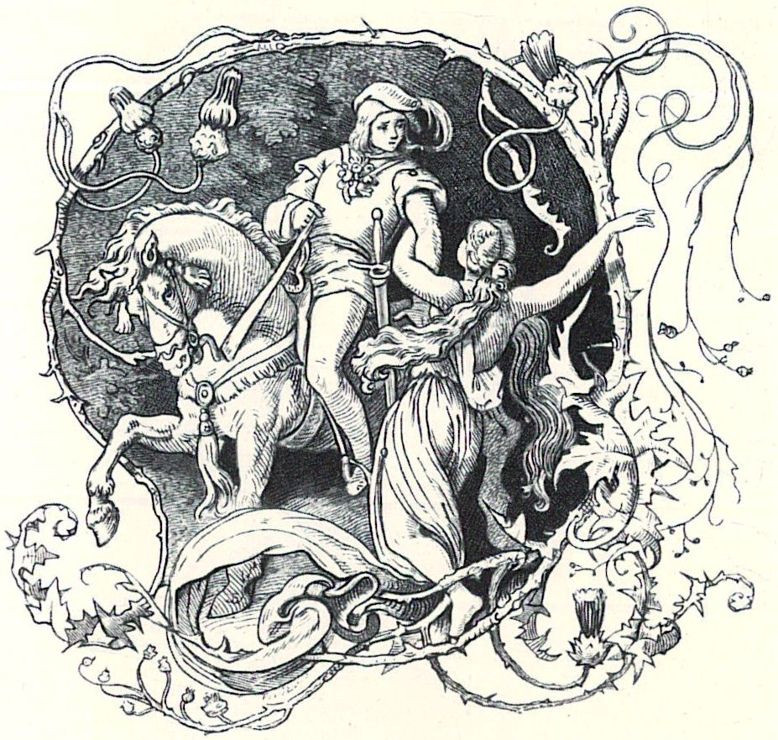
"בת שר היער" מבוסס על הבלאדה הדנית "הֶר אולוף רוכב" שיוהן גוטפריד פון הֶרְדֶר תרגם-עיבד לגרמנית ב-1778. "בת שר היער" (Erlkönigs Tochter) היה הבסיס לשירו המפורסם של גתה" שר היער" .("Erlkonig") באגדה של גיטה מתואר שר היער כיצור פלאי, קונדסי אך מסוכן, שנגיעתו ממיתה. אצל הרדר, בת שר היער היא הדמות העיקרית. אצל גתה הסיפור מתפתח כולו דרך הדיאלוגים הגבריים – של הבן עם אביו, מזה, ושל הבן עם שר היער, מזה, עד לסוף הדרמטי. מרומז עד מודגש הפיתוי הארוטי.

בַּת שַׂר הַיַּעַר/ יוהן גוטפריד פון הֶרדֶר
מגרמנית: אמיר אור, אריאל הירשפלד

הֶר אוֹלוּף הִרְחִיק מְאֻחָר וְרָכַב
לִקְרֹא אֶל הַטֶּקֶס אֶת שׁוֹשְׁבִינָיו;

שָׁם בְּנֵי-יַעַר רוֹקְדִים בְּבִקְעָה יְרֻקָּה,
וּבַת שַׂר הַיַּעַר זְרוֹעוֹת מוֹשִׁיטָה.

"בָּרוּךְ בּוֹאֲךָ! עַל מַה תֵּחָפֵז?
רְקֹד נָא אִתִּי, לַמַּעְגָּל הִכָּנֵס!"

"אָסוּר לִי לִרְקֹד, אֵינֶנִּי רַשַּׁאי,
מָחָר עִם-שַׁחַר הוּא יוֹם נִשּׂוּאַי."

"שְׁמַע-נָא, הֶר אוֹלוּף, צְעַד וּנְחוֹלֵל,
דָּרְבָּנוֹת שֶׁל זָהָב מִיָּדַי תְּקַבֵּל;

וּגְלִימַת מֶשִׁי צַח, רַכָּה, עֲדִינָה,
שֶׁהִלְבִּינָה אִמִּי בְּזִיו הַלְּבָנָה."

"אָסוּר לִי לִרְקֹד, אֵינֶנִּי רַשַּׁאי,
מָחָר עִם-שַׁחַר הוּא יוֹם נִשּׂוּאַי."
"שְׁמַע-נָא, הֶר אוֹלוּף, צְעַד וּנְחוֹלֵל,
קַסְדָּה שֶׁל זָהָב מִיָּדַי תְּקַבֵּל;

"קַסְדָּה שֶׁל זָהָב לִי-אֶקַּח וְאֶקֹד,
אַךְ לִרְקֹד אָסוּר לִי, אַף רָקוֹד לֹא אֶרְקֹד."

"אִם לִרְקֹד, הֶר אוֹלוּף, אִתִּי לֹא תֹּאבֶה,
יִרְדְּפוּךָ מִכָּאן מַחֲלָה וּמַדְוֶה."

הִיא הִכְּתָה בּוֹ מַכָּה אַחַת עַל הַלֵּב,
לֹא עֲבָרוֹ מֵעוֹלָם כְּאוֹתוֹ הַכְּאֵב.

עַל גַּב אֻכָּפוֹ הִיא אוֹתוֹ הֶעֶלְתָה:
"רְכַב הַבַּיְתָה, אֶל עַלְמָתְךָ הַכְּבוּדָה."

וְעֵת בָּא הַבַּיְתָה, אֶל מוּל הַדֶּלֶת,
עֶמְדָּה לְפָנָיו אִמּוֹ, רוֹעֶדֶת.

"שְׁמַע-נָא, בְּנִי, גַּלֵּה לִי, סַפֵּר,
אֵיךְ הָפַךְ גּוֹן פָּנֶיךָ לָבָן וְחִוֵּר?"

"וְאֵיךְ לֹא יַלְבִּינוּ, יַחְוִירוּ פָּנַי?
אַל מַמְלֶכֶת הַיַּעַר נְשָׂאוּנִי רַגְלַי."

"שְׁמַע-נָא, בְּנִי, אֲהוּבִי הַיָּקָר,
וּמָה אֵפוֹא לְכַלָּתָךְ אֹמַר!"

"אִמְרִי כִּי אֲנִי בַּיַּעַר נִמְצָא,
לְאַמֵּן אֵת סוּסִי וְכַלְבִּי בְּרִיצָה."

לַמָּחֳרָת עִם שַׁחַר, יוֹם טֶרֶם עָלָה,
עִם קְהַל הַחֲתֻנָּה הִגִּיעָה הַכַּלָּה.

בִּבְרָכָה נִפְגְּשׁוּ וְנָשְׂאוּ כּוֹס יֵינָם,
"הֵיכָן הֶר אוֹלוּף, הֵיכָן הֶחָתָן?"

"הֶר אוֹלוּף לְשָׁעָה אֶל הַיַּעַר יָצָא,
לְאַמֵּן אֵת סוּסוֹ וְכַלְבּוֹ בְּרִיצָה."

הֵרִימָה הַכַּלָּה אֶת הַגְּלִימָה הָאֲדֻמָּה,
שָׁם הֶר אוֹלוּף נָח מֵת עַל הָאֲדָמָה.

https://www.youtube.com/watch?v=VNdPf9Ody4w
אינטרמצו עם אריק (אריה ורדי)
הדיון על "שר היער" מתחיל -14:35 דקות לאחר תחילת המישדר
מילים: גתה, מנגינה: פרנץ שוברט
הסבר: משה צוקרמן, פסנתר: יוני פרחי, שירה: קרן הדר
יוני 2012

https://www.youtube.com/watch?v=JS91p-vmSf0

Franz Schubert: Erlkönig
דניאל נורמן (פסנתר?) שולטו קינוך (שירה?)
קליפ מאת ג'רמי בידגוד בצורת תיאטרון צלליות
4:30 דקות.

https://www.zavitaheret.com/%D7%A9%D7%A8-%D7%94%D7%99%D7%A2%D7%A8-%D7%A4%D7%95%D7%90%D7%9E%D7%94-%D7%A2%D7%9C-%D7%94%D7%A0%D7%A1%D7%AA%D7%A8

שר היער: פואמה על הנסתר
אלי בנימין ישראל, 12/03/18
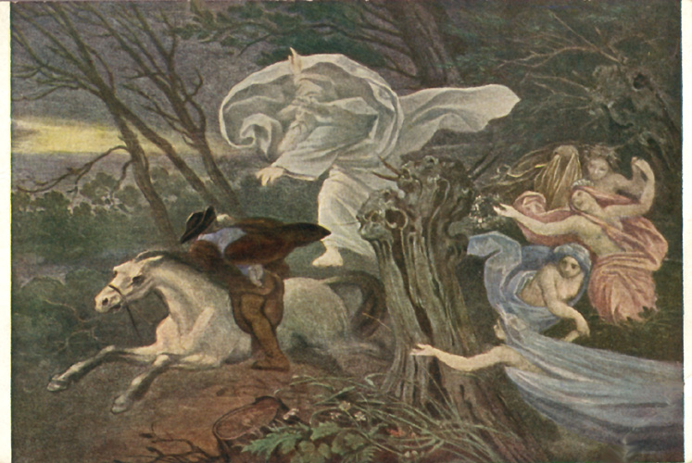
"שר היער", ציור מאת מוריץ פון שווינד

בחודש פטירתו של יוהאן וולפגנג פון גתה ראוי לציין את מפעלו של מי שהיה גדול הסופרים והמשוררים הגרמנים, וללא ספק אחד מענקי הספרות המערבית בכלל. בין היצירות הרבות של גתה, שיר אחד קצר עומד בייחודיותו ובעוצמתו ואותו ארצה להציג כאן. בכל שורה של ה" Erlkönig -שר היער", לפי התרגום העברי מאת שאול טשרניחובסקי – מורגש המתח בין תפיסת העולם הרציונאלית והנאורה, ובין תפיסת העולם שמעבר לה, הקסומה, הרומנטית והאפלה. מתח זה, דו-משמעות זו של המציאות, נותרת פתוחה, והדבר מעורר סקרנות רבה. עננה חשוכה מרחפת מעלינו במהלך הקריאה ולאחריה; עננה של דבר מה, שכנראה נמצא מעבר לגבולות התבונה. עננה זו מאפיינת בעיניי, את הרגש הרומנטי בצורתו המזוקקת ביותר – התחושה לפיה קיים משהו מעבר למה שאנשי הנאורות סיפרו על העולם, ודווקא בו אנשי הרומנטיקה רוצים לגעת. גתה, בכוחו הספרותי המופלא, יצק לשורות מעטות אלו תוכן עצום, ולכן אני מאמין ש(פואמה)בלדה זו מעניקה לנו הזדמנות לגעת במוטיבים העיקריים של כתיבתו שלו – ושל הרומנטיקה הגרמנית בכלל – באופן הקצר והממצה ביותר.

(הפואמה)הבלדה מציירת בפנינו שתי תמונות-מצב אפשריות. התמונה הראשונה היא 'התמונה התבונית', לפיה האב דוהר ביער יחד עם בנו – שככל הנראה חולה – בשעות המאוחרות של הלילה הקר ומנסה להגן עליו עד שיגיעו לחצרם. במהלך הנסיעה מצב הבן מתדרדר, הוא הוזה את דמות שר-היער שרוצה לקחת אותו, ואביו מבהיר לו את הטבע שעליו מבוססות הזיותיו. בסופו של דבר נפטר הבן בידי אביו.
התמונה השנייה היא 'התמונה הפנטסטית', בה שר-היער מנסה לפתות את הילד לבוא אליו, ואין האב רואה או שומע אותו למרות אזהרותיו של הילד, עד שלבסוף שר-היער נוטל את חייו של הילד ומותיר את גופתו בזרועות אביו.
גתה אינו מכריע בין שתי אפשרויות הקריאה. זוהי הכפילות שביצירה, כאשר אין הכרעה בין התבוני לפנטסטי. נראה כי כפילות זו שואפת להטיל ספק ביומרת הנאורות לבסס הבנה שלמה של העולם בעזרת התבונה והחושים בלבד. אמירות שר-היער, הגלויות בפני הקורא וסמויות מן האב, מטילות ספק בתפיסת העולם התבונית של האב וביכולתו להגיע לוודאות בנוגע למצב שבו הוא ובנו שרויים.
יציאה זו מן התבוני, יוצרת עולם שהוא מעבר למראית העין, ולו אלמנטים מעניינים וייחודיים. אחד מהם, שעליו הצביע פרופ' משה צוקרמן, הוא האופי הפתייני של המוות בפואמה. שר-היער, עוד מהאגדה הדנית ממנה הוא לקוח, מביא על הילד את קיצו בנגעו בו; הוא אינו צריך שהילד יבוא מרצונו, והוא אף מוכיח זאת, אך עדיין הוא מתעקש עד הרגע האחרון לנסות לפתותו. המוות/ הרע הפתייני הוא אלמנט שמופיע גם ביצירותיו האחרות של גתה, הן ב"ייסורי ורתר הצעיר" – בדמות הפתרון להישאר צעיר וכלוא ברגשות, והן ב"פאוסט", בדמות השטן הרוקם הסכמים. אלמנט שני הנושא כאן אופי מיוחד הוא היער. היער הוא מוטיב חוזר במעשיות העם, בספרות, באומנות ובאתוס הגרמני בכלל; הוא סימבול לנסתר, למקום בו יש שדים, פיות, וכל מה שאינו נתפס בסדר העולם התבוני בו אנו מצויים בדרך כלל. נוכחותן של הדמויות הראשיות שלנו ביער, ובפרט של דמות האב, אינה מקרית – הוא כדמות תרבותית, נציג הנאורות, מהווה נטע זר בתוך היער ומטרה לתופעות שבו.
המתח והעוינות שביצירה, בין התבונה והרגש, בין הגלוי לנסתר, איפיין לא רק את התקופה שבה גתה חי, אלא מאפיין גם את ימינו אנו. השיח היום-יומי שלנו כל הזמן עומד על התפר שבין רגשות ורציונאליות, בין הנאור לרומנטי. הדבר מצביע על חשיבות המאבק הזה, ועל חכמתו של גתה שידע לזהות אותו ולהנציחו ב(פואמה)בלדה יפה שכזו.

אלי בנימין ישראל

ברזילאי-ישראלי, סטודנט לפילוסופיה באוניברסיטה העברית בירושלים - בהתמקדות על פילוסופיה יוונית ופילוסופיה חדשה. כותב על פילוסופיה, אקטואליה, תרבות ועוד.

https://benyehuda.org/tchernichowsky/erlkoenig.html
שַׂר הַיָּעַר / י. ו. גֵּיטֶה
מגרמנית: שאול טשרניחובסקי

מִי הוּא הָרוֹכֵב בְּסוּפָה וַחֲצוֹת?
הָאָב הוּא עִם בְּנוֹ. בִּזְרֹעוֹת אַמִּיצוֹת
יְאַמְּצֶנּוּ הַלָּה, יְחַבְּקֶנּוּ חָבֹק
וּבְיָד חֲזָקָה, וְיֵחַם לַתִּינוֹק.

– מַה תִּירָא, הַיֶּלֶד, פָּנֶיךָ תַּסְתִּיר?
– אָבִי, שַׂר הַיַּעַר, כְּלוּם אֵינְךָ מַכִּיר?
בְּרֹאשׁו לוֹ עֲטֶרֶת, זָנָב לוֹ שָׁחוֹר.
– מַטְלִית עֲרָפֶל הִיא, בְּנִי, עַל פְּנֵי הַיְאוֹר.

" אֵלַי בֹּא, הַיֶּלֶד, אֵלַי, הַנָּעִים.
אִתְּךָ אֶשְׁתַּעֲשֵׁעַ שַׁעֲשׁוּעִים נָאִים.
פִּרְחֵי צִבְעוֹנִים עַל גְּדוֹתַי לִי לָרֹב,
אִמִּי לָהּ כַּמָּה גְּלִימוֹת כֶּתֶם טוֹב ".

– אָבִי, הוֹי אָבִי! וּכְלוּם לֹא תִשְׁמַע
מַה שָׂח שַׂר הַיַּעַר, מַבְטִיחַ לִי מָה?
– הֵרָגַע, הֵרָגַע, יַלְדִּי הַנָּעִים:
אַךְ רוּחַ מְרַשְׁרֶשֶׁת בְּעָלִים יְבֵשִׁים.

" הוֹי נַעַר נֶחְמָד, כְּלוּם אֵלַי לֹא תֹאבֶה?
בְּנוֹתַי תְּטַפֵּלְנָה בְּךָ מַה יָפֶה,
בְּנוֹתַי כִּי תֵצֶאנָה בַּלַּיְלָה בַּסָּךְ,
תָּחוֹלְנָה, תָּשׁוֹרְנָה, תְּיַשְׁנֶנָּה אוֹתָךְ ".

– אָבִי, הוֹי, אָבִי, כְּלוּם רוֹאֶה אֵינְךָ
אֶת בְּנוֹת שַׂר הַיַּעַר שָׁם בַּחֲשֵׁכָה?
– הוֹי, בְּנִי! הוֹי, בְּנִי, מְאֹד אֵטָב לִרְאוֹת,
לֹא, כִּי עֲרָבִים עַתִּיקוֹת מַקְדִּירוֹת.

" אֲנִי אֲהַבְתִּיךָ, נָעַמְתָּ לִי מְאֹד,
אִם לֹא בִּרְצוֹנְךָ, אָבֹא בְּחֹזֶק יָד ".
– אָבִי, הוֹי, אָבִי! הִנֵּה תָפַס בִּי.
הוֹי הוֹי, שַׂר הַיַּעַר פָּגַע בִּי, אָבִי!

נִבְהַל הַפָּרָשׁ, הוּא נֶחְפָּז, הוּא שׁוֹקֵק,
הַיֶּלֶד בְּיָדוֹ נֶאֱנָק וְצוֹעֵק.
דּוֹפֵק אֶת סוּסוֹ וּבָא חֲצֵרוֹ.
וּבִזְרֹעוֹתָיו מֵת מוּטָל – נַעֲרוֹ.

https://he.wikipedia.org/wiki/%D7%A9%D7%A8_%D7%94%D7%99%D7%A2%D7%A8
שר היער (בגרמנית( Der Erlkönig היא בלדה גרמנית מאת יוהאן וולפגנג פון גתה, שנכתבה בשנת 1782והולחנה על ידי מספר מלחינים, שהידוע שבהם הוא פרנץ שוברט (1815).
הבלדה מספרת על רכיבה לילית של אב עם בנו. הילד רואה את דמותו של שר היער, שמפניה הוא מרגיש מאוים. על-פי האגדה, שר היער הוא יצור שרודף יערות, שואב נשמות ילדים והורג אותם. האב מנסה להרגיע את בנו מהחזיונות, להם הוא נותן הסבר טבעי, כגון ערפל או רשרוש הרוח בעלים. ככל שהבלדה מתקדמת, האב מגביר את מהירות רכיבתם, אך הילד לא נרגע. שר היער מנסה לפתות את הילד לבוא איתו ומפחיד אותו יותר ויותר, ככל שמתקדמת הבלדה. התיאורים של שר היער מוצגים מנקודת מבטו של הילד ונראים אמיתיים ביותר. כשהבן לבסוף מותקף פיזית על ידי שר היער, האב מגביר עוד יותר את קצב רכיבתם על-מנת להגיע ליעדם, לפני שיהיה מאוחר מדי. כשהם לבסוף מגיעים האב מגלה, שהילד כבר מת.
פרשנות נפוצה של השיר היא לראות את שר היער כמטפורה למחלה קטלנית, הגורמת לו להזיות. מתוך סבלו הוא הוזה את שר היער, המאיים עליו ומפתה אותו בו זמנית - דימוי למוות המצפה לו.
פרשנות אחרת רואה בבלדה דימוי למאבק בין שתי אסכולות בנות התקופה – הרציונליזם, אשר סבור שהאדם באמצעות תבונתו ושכלו יכול לפענח את העולם, להבינו ולרתום אותו לצרכיו; והרומנטיקה, אשר מעלה את התפיסה, שהאדם לבדו לא יוכל לעמוד מול איתני הטבע. כך האב הרציונלי מבקש לשלול את גישתו של הבן הרומנטיקן, שמוצא בטבע יסוד מאיים שהאדם לא יוכל לו: שר היער. הרציונליזם מבטל את התפיסה לפיה יש בטבע דברים נסתרים, שבני האדם לא יוכלו לדעת ולפענח, אולם לבסוף שר-היער חוטף את הילד, והרציונליזם מתבדה.
Der Erlkönig (המקור הגרמני)
Wer reitet so spät durch Nacht und Wind?
Es ist der Vater mit seinem Kind;
Er hat den Knaben wohl in dem Arm,
Er faßt ihn sicher, er hält ihn warm.
"Mein Sohn, was birgst du so bang dein Gesicht?" –
"Siehst, Vater, du den Erlkönig nicht?
Den Erlenkönig mit Kron' und Schweif?" –
"Mein Sohn, es ist ein Nebelstreif."
"Du liebes Kind, komm, geh mit mir!
Gar schöne Spiele spiel' ich mit dir;
Manch' bunte Blumen sind an dem Strand,
Meine Mutter hat manch gülden Gewand." –
"Mein Vater, mein Vater, und hörest du nicht,
Was Erlenkönig mir leise verspricht?" –
"Sei ruhig, bleibe ruhig, mein Kind;
In dürren Blättern säuselt der Wind." –
"Willst, feiner Knabe, du mit mir gehn?
Meine Töchter sollen dich warten schön;
Meine Töchter führen den nächtlichen Reihn,
Und wiegen und tanzen und singen dich ein." –
"Mein Vater, mein Vater, und siehst du nicht dort
Erlkönigs Töchter am düstern Ort?" –
"Mein Sohn, mein Sohn, ich seh' es genau:
Es scheinen die alten Weiden so grau. –"
"Ich liebe dich, mich reizt deine schöne Gestalt;
Und bist du nicht willig, so brauch' ich Gewalt." –
"Mein Vater, mein Vater, jetzt faßt er mich an!
Erlkönig hat mir ein Leids getan!" –
Dem Vater grauset's; er reitet geschwind,
Er hält in Armen das ächzende Kind,
Erreicht den Hof mit Mühe und Not;
In seinen Armen das Kind war tot.

תרגומים עבריים
הבלדה תורגמה לעברית על ידי מיכ"ל ("מלך-בלהות"), יעקב פיכמן ("שר היער"), שאול טשרנחובסקי, עמנואל אולסבנגר, עדה ברודסקי, אריה סתיו, אמיר אור ואריאל הירשפלד^{[2]}.

לחנים
הבלדה התפרסמה במרוצת הזמן והולחנה על ידי מלחינים רבים, פעמים אחדות כ-ליד. הגרסה המוכרת ביותר היא זו של שוברט, אשר נחשבת למקרה של "גאון פוגש גאון".

לחנו של שוברט
שוברט הלחין את השיר לקול סולו ולפסנתר, בשנת 1815. הבכורה הפומבית נערכה ב-7 במרץ 1821 בקֶרנטנֶרטוֹר בווינה.
ארבע הדמויות בשיר - המספר, האב, הבן ושר היער - מושרות בדרך כלל על ידי זמר אחד. שוברט מיקם כל דמות במנעד קולי שונה ועם ניואנסים קצביים משלה.
המספר במנעד האמצעי בסולם מינורי.
האב במנעד הנמוך ושר הן בסולם מינורי והן במג'ורי.
הבן במנעד גבוה, שר בסולם מינורי המייצג את פחדו.
שר היער שר בסולם מג'ורי מלווה בארפג'י עולים ויורדים.
דמות חמישית, הסוס, נרמזת בשלשות מהירות על ידי הפסנתר לאורך כל השיר, מחקה פעימות פרסה.
הליד מתחיל בשלשות מהירות של הפסנתר על מנת ליצור תחושת דחיפות בדימוי דהירתו של הסוס. בינתיים הבס מוסיף נושא אימה לקטע. מוטיבים אלה ממשיכים לאורך כל הדרך. כל אחד מתחנוניו של הבן הופך להיות חזק, גבוה, ודק יותר מהקודמים. לקראת סוף היצירה המוזיקה מואצת, כפי שהאב מנסה בצורה נואשת לדרבן את הסוס שלו לדהור מהר יותר, ולאחר מכן מאיטה, כאשר הוא מגיע. הפסנתר עוצר לפני הסיום לפני שהוא מסיים בקדנציה דרמטית.
הליד נחשב מאתגר לביצוע בשל המנעד הקולי הנדרש מהסולן, כמו גם הליווי הקשה, הכולל נגינה של אקורדים ואוקטבות במהירות כדי ליצור דרמה ודחיפות. הביצוע המפורסם ביותר הוא של זמר הבריטון דיטריך פישר-דיסקאו והפסנתרן ג'רלד מור. תוכלו לצפות בביצוע שלהם כאן:
https://www.youtube.com/watch?v=jyxMMg6bxrg&list=RDJd7ODIGY6Bk
Schubert, Erlkönig - Dietrich Fischer-Dieskau; Gerald Moore 8. Juli 2013

יחסו של גתה ללחן
בשנת 1815 שלח שוברט בן ה-18 את הלחן לגתה, אולם הלה כלל לא טרח לענות לו. סיבה אפשרית לכך היא שלתפיסתו האסתטית, הלחן מתוחכם מדי ועל כן מסיט את תשומת הלב מהמילים והתוכן.^{[3]}
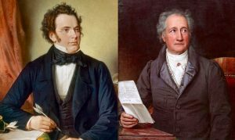
Schubert and Goethe (paintings by Wilhelm August Rieder, 1825/75 and Joseph Karl Stieler, 1828) (Wikipedia)

https://lyricstranslate.com/en/der-erlk%C3%B6nig-alder-king.html
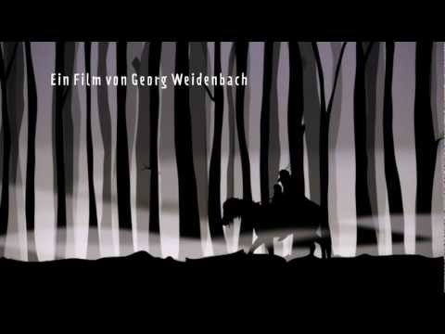

https://singout.org/2017/04/24/whisperer-in-darkness-der-erlkonig/5/

Whisperer in Darkness: Der Erlkönig
Apr 24, 2017 Steven L. Jones
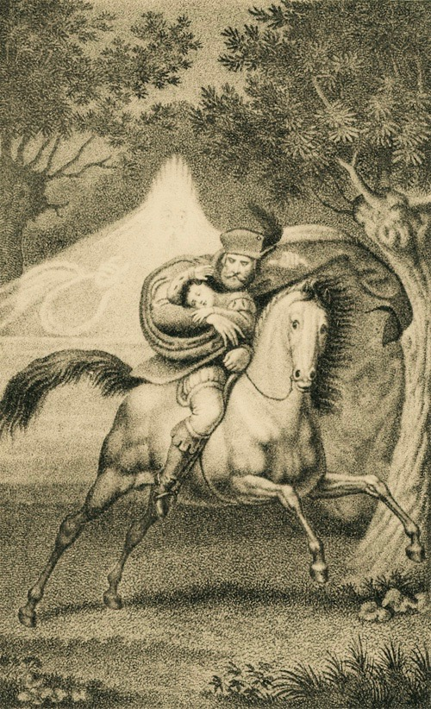
Gustav Heinrich Naeke: “Erlkönig” (1827, engraving) (Wikipedia

Who rides there so late through the night dark and drear?
The father it is, with his infant so dear;
He holdeth the boy tightly clasp’d in his arm,
He holdeth him safely, he keepeth him warm.
“My son, why cover your face in such fear?”
“You see the elf-king, father? He’s near!”
“Dost see not the Erl-King, with crown and with train?”
“My son, ’tis the mist rising over the plain.”
“Oh, come, thou dear infant! oh come thou with me!
For many a game I will play there with thee;
On my strand, lovely flowers their blossoms unfold,
My mother shall grace thee with garments of gold

“Wilt go, then, dear infant, wilt go with me there?
My daughters shall tend thee with sisterly care.”
“In the night my daughters their revelry keep,
They’ll rock you and dance you and sing you to sleep.”

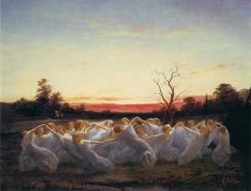
Nils Blommér: “Meadow Elves” (1850, oil on canvas)(Nationalmuseum, Stockholm; Wikipedia)

“I love you, your comeliness charms me, my boy!
And if you’re not willing, my force I’ll employ.”
“My father, my father, he seizes me fast,
For sorely the Erl-King has hurt me at last.”

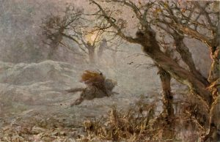
Julius von Klever: “Erlkönig” (1911, oil on canvas) (goethezeitportal)
The father now gallops, with terror half wild,
He grasps in his arms the poor shuddering child.
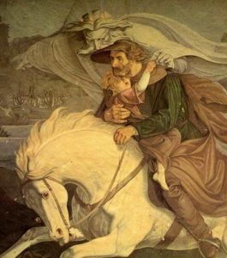
Carl Gottlieb Peschel: “Der Erlkönig” (1838, fresco, detail) (Belvedere Schönhöhe; Wikipedia)

He reaches his courtyard with toil and with dread –
The child in his arms finds he motionless, dead.
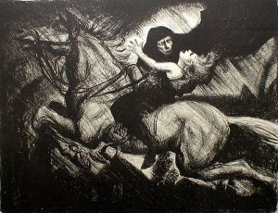
Albert Edward Sterner: “Der Erlkönig” (c. 1910, lithograph) (Wikipedia)

חומרי העזר נאספו ונערכו על ידי דבורה לוי

